Análisis

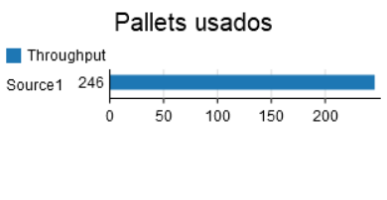

Aquí podemos observar que la cantidad de Pallets utilizados en un día de trabajo son de 246.

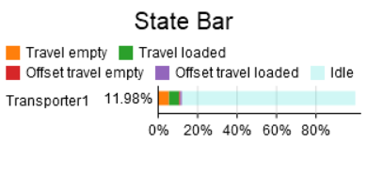

El estado del transporte representa que cerca del 12% del tiempo de producción realiza viajes, en estos cuentan los viajes vacíos, cargados, la carga y descarga de pallets.

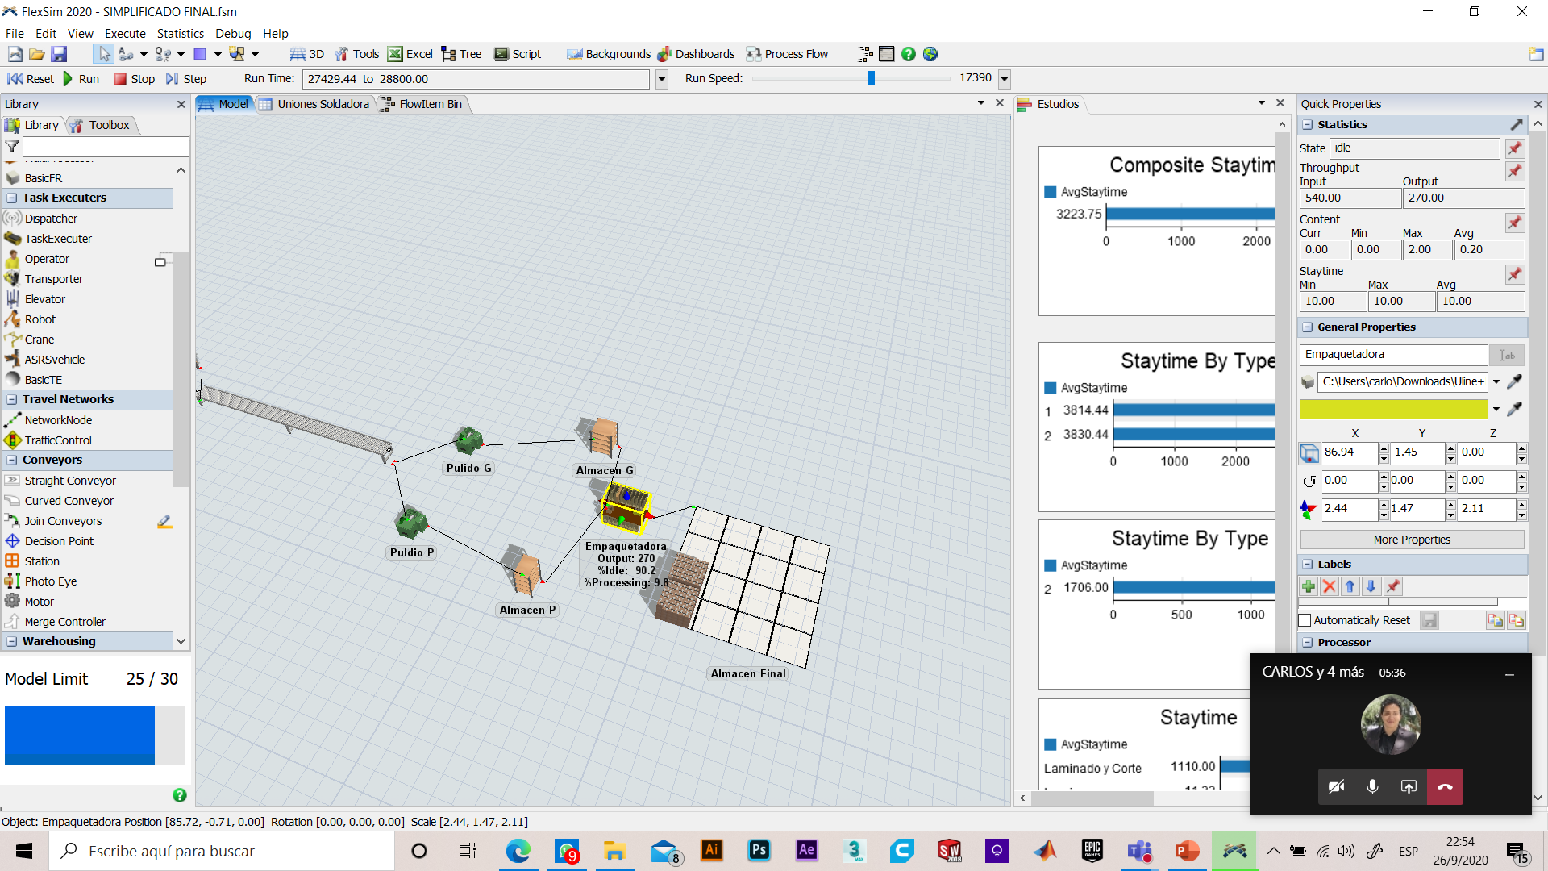

Al final obtenemos 540 paquetes de ollas